PPN Chrzanów
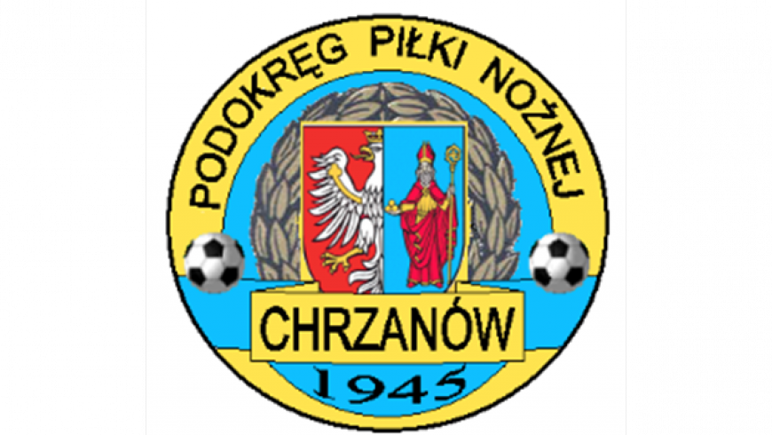
32-500 Chrzanów
ul. 3 Maja 1 (I piętro),
tel. 32 623 14 25
email: ppnchrzanow@wp.pl
email: kd.ppnchrzanow@wp.pl
K.D. tel. kom. 606 214 103
www.ppnchrzanow.pl
PKO BP.SA. 52 1020 2384 0000 9702 0062 4874
Chrzanów, 18.11.2022

KOMUNIKAT
KD.PPN.Chr Nr /11/I/P.CH./22-23/RJ
z posiedzenia Komisji Dyscypliny PPN Chrzanów w dniu 18.11.2022 roku

Komisja Dyscypliny w składzie:
- Jacek Kijak Przewodniczący
- Ryszard Witkowski V-ce Przewodniczący
- Jacek Hejmo Sekretarz
- Robert Malik Członek

postanowiła, co następuje :

KLASA ,,A”

Komisja Dyscypliny przypomina o konieczności uregulowania kar pieniężnych nałożonych w komunikacie nr 3/2022 K D z dn. 09.09.2022 nałożonych na kluby UNIA KWACZAŁA oraz MKS LIBIĄŻ.
Brak wpłat będzie skutkował nałożeniem dodatkowych kar zgodnie z Art. 104 Regulaminu Dyscyplinarnego PZPN oraz Art. 2 pkt. 11.35 Uchwały nr 21/Z/2022 Zarządu MZPN.

Sekretarz Przewodniczący
Jacek Hejmo Jacek Kijak

